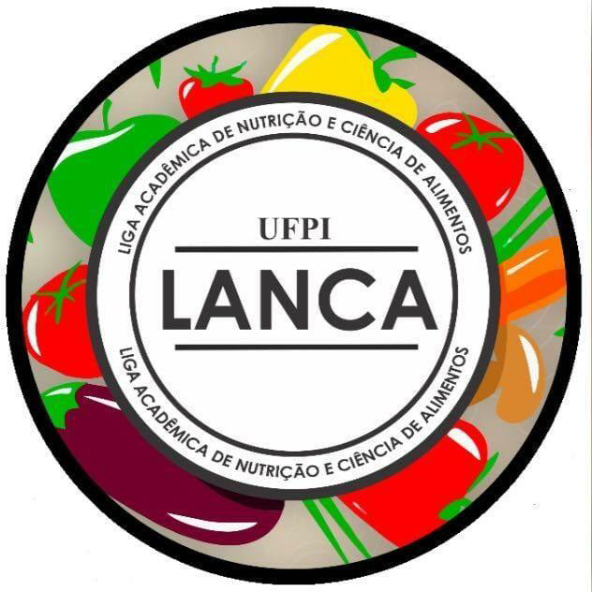
UNIVERSIDADE FEDERAL DO PIAUÍ – UFPI
CAMPUS SENADOR HELVÍDIO NUNES DE BARROS - CSHNB
CURSO DE GRADUAÇÃO BACHARELADO EM NUTRIÇÃO
LIGA ACADÊMICA DE NUTRIÇÃO E CIÊNCIA DE ALIMENTOS - LANCA

EDITAL DE SELEÇÃO PARA MEMBROS DA LIGA ACADÊMICA DE NUTRIÇÃO E CIÊNCIA DOS ALIMENTOS - (LANCA)

EDITAL n⁰ 01/2021- LANCA/CSHNB/UFPI

A LIGA ACADÊMICA DE NUTRIÇÃO E CIÊNCIA DOS ALIMENTOS (LANCA) da Universidade Federal do Piauí – CSHNB torna público o presente edital referente ao processo de seleção para ingresso de novos discentes para realizar pesquisa, ensino e atividades de extensão na LANCA.

1 DAS DISPOSIÇÕES PRELIMINARES

1.1 A seleção será regida por este Edital, que será disponibilizado no site da Universidade Federal do Piauí (UFPI) (www.ufpi.br) e do Campus Senador Helvídio Nunes de Barros (www.ufpi.br/picos) e instagram desta Liga Acadêmica @lancaufpi.

1.2 As 04 (quatro) vagas deste Edital contemplarão alunos do curso de Nutrição /CSHNB/UFPI que disponibilizem 04 (quatro) horas e que se proponham a desenvolver, de forma conjunta todas as atividades destinadas para 01 (um) ano como integrante da LANCA/CSHNB/UFPI.

1.3 O estudante selecionado fará parte da Liga Acadêmica Nutrição e Ciência dos Alimentos (LANCA) e deverá participar das ações da LANCA, seguir o Estatuto LANCA e demais regulamentos da UFPI.

1.4 As atividades da LANCA atendem os princípios do tripé universitário da Universidade Federal do Piauí (UFPI), ensino, pesquisa e extensão. E, envolvem sustentabilidade, empreendedorismo, regulatórios ligados à indústria e setores de alimentação, segurança alimentar e nutricional, adotando a interprofissionalidade com com ênfase em Nutrição e Ciência de Alimentos.

1.5 O candidato deverá seguir as normas deste Edital, assim como os respectivos anexos (I e II).

1.6 Todas as etapas (mini-projeto, entrevistas e todos os resultados publicados) serão avaliadas pela professora orientadora da LANCA;

1.7 Em caso de dúvidas, a LANCA poderá ser contactada, impreterivelmente, via e-mail lanca-cshnb@ufpi.edu.br.

2 INSCRIÇÃO

As inscrições serão realizadas dos dias De 12/04 até 23:59h de 14/04 de 2021 de modo remoto. Para realizar a inscrição, o candidato deverá inserir as documentações e informações abaixo relaciondas (letras a até f), no formulário google <<< https://forms.gle/RYhioaRdgNQQz7DW8 >>>.
- Matrícula;
- Nome completo;
- E-mail (preferência institucional);
- Atestado de Matrícula vigente (2020.2/2021);
- Histórico acadêmico atual (2020.2/2021);
- Declaração de disponibilidade devidamente preenchida (digitado) e assinada, constante no ANEXO II do presente edital.

3 CRITÉRIOS DE INSCRIÇÃO

Poderão inscrever-se os candidatos que atenderem a todos os critérios abaixo relacionados:
a) estar regularmente matriculado na Universidade Federal do Piauí – CSHNB no curso Bacharelado em NUTRIÇÃO/CSHNB/UFPI, no período 2020.2/2021;
- Estar cursando entre o 3º e o 7º período;
- Não estar matriculado em Estágio Supervisionado Curricular;
- Ter disponibilidade de, no mínimo, 04 horas semanais.

4 DISPONIBILIDADES DE VAGAS

Serão disponibilizadas 04 vagas para os novos integrantes discentes, regularmente matriculados no Curso Bacharelado em Nutrição/CSHNB/UFPI, segundo item 3 deste Edital.

5 DURAÇÃO DO PROGRAMA E ATIVIDADES DESENVOLVIDAS

Os novos membros participarão da LANCA/CSHNB/UFPI por período de 01 (um) ano, conforme Estatuto LANCA, a partir do dia da homologação do resultado final. Os participantes que apresentarem frequência e participação adequada, segundo o Estatuto LANCA e às regras do Regimento de funcionamento das Ligas Acadêmicas da UFPI, receberão certificados ao fim deste período.

DIREITOS DOS ALUNOS

- Participação em cursos teórico-práticos da área específica da LANCA;
- Orientação acadêmica por professor(es) e demais profissional(is) que participam da LANCA;
- Certificado de participação na LIGA por órgão competente – CFOPS/UFPI.

7 PROCESSO DE SELEÇÃO

A seleção será realizada em 3 (três) etapas assim descritas: inscrição, entrega de mini pré-projeto e entrevista:
1ª Etapa (Inscrição): será realizada através da homologação da inscrição. O candidato deve preencher corretamente o formulário <<< https://forms.gle/RYhioaRdgNQQz7DW8 >>>, conforme orientações deste edital.
No caso de ausência de qualquer informação/documentação, a inscrição será indeferida;

2ª Etapa (mini pré-projeto): apresenta caráter classificatório com base na avaliação ás cegas do mini pré-projeto submetido onde será pontuado o pré-projeto (0 a 5 pontos):
Critérios de avaliação: integrar a área de atuação da LANCA; estrutura; título + objetivo geral + introdução com justificativa (somando até 02 laudas); metodologia (até 02 laudas); referências (01 lauda); adequação às normas ABNT para trabalhos acadêmicos.

3ª Etapa (Entrevista) será realizada entrevista com pontuação atribuída de 0 a 5 pontos. O link da sala virtual será encaminhado ao e-mail do candidato (informado no momento da inscrição) até 02 (duas) horas antes do seu respectivo horário de entrevista. A entrevista durará cerca de 40 minutos.

Critério de desempate: Coeficiente de Rendimento Acadêmico (IRA constante no histórico acadêmico atual 2020.2/2021). Caso permaneça empate, será utilizado o período do curso no qual o candidato encontra-se em 2020.2/2021 (ou seja, o aluno em bloco mais próximo de conclusão da graduação).

As etapas e resultados serão realizadas conforme cronograma disponível no ANEXO I do presente Edital. Os resultados emitidos são incontestáveis.

- RESULTADO FINAL

Com a realização das três etapas já citadas, o resultado final será divulgado através da rede social, instagram, da LANCA @lancaufpi e sites www.ufpi.br e www.ufpi.br/picos até o dia 31/05 de 2021.
O ligante iniciará suas atividades, a partir da publicação do resultado final (dia 31/05/2021).
Os resultados emitidos são incontestáveis.

PICOS (PI), 09 de Abril de 2021.

Professora Orientadora LANCA:
Profa. Dra. Julianne Viana Freire Portela
SIAPE: 1791701

ANEXO I - CRONOGRAMA

Descrição das atividades | Datas | Local
1ª fase (Inscrição)  Informações e documentos via formulário google | De 12/04 até 23:59h de 14/04 de 2021 | Acessar o link <<< https://forms.gle/RYhioaRdgNQQz7DW8 >>> para preenchimento.
Resultado da 1ª fase Homologação das inscrições | De 15/04 até 16/04 de 2021 | www.ufpi.br  www.ufpi.br/picos  @lancaufpi
2ª fase (mini pré-projeto) | Dia 17/05 de 2021 (até 23:59h) | Impreterivelmente, pelo e-mail lanca_cshnb@ufpi.edu.br
Resultado da 2ª fase | Até 24/05 de 2021* | www.ufpi.br  www.ufpi.br/picos  @lancaufpi
3ª fase (entrevista) | A partir do dia 26/05 de 2021*, ** | Link da sala virtual (será enviado ao e-mail do candidato (informado na inscrição)
Resultado final | 31/05 de 2021* | www.ufpi.br  www.ufpi.br/picos  @lancaufpi

* a depender do número de inscritos, as datas a partir do resultado da 2a. fase poderão ser alteradas.

** após o resultado da 2ª fase, serão agendados os horários da entrevista (3ª fase) dos respectivos alunos selecionados. Serão divulgados em redes sociais (instagram @lancaufpi) e página da UFPI/CSHNB.

ANEXO II – Modelo de declaração de disponibilidade

UNIVERSIDADE FEDERAL DO PIAUÍ
CAMPUS SENADOR HELVÍDEO NUNES DE BARROS
CURSO BACHARELADO EM NUTRIÇÃO
LIGA ACADÊMICA DE NUTRIÇÃO E CIÊNCIA DOS ALIMENTOS

DECLARAÇÃO DE DISPONIBILIDADE DE TEMPO

EU , residente e domiciliado(a) na ,
nº , Bairro , na cidade de
/ (UF), com o documento de identidade (RG)
nº e o CPF nº , DECLARO para todos os fins que TENHO DISPONIBILIDADE DE 04 HORAS SEMANAIS para dedicação às atividades da Liga Acadêmica de Nutrição e Ciência dos Alimentos.

, de de 2021.
(cidade-estado)

____________________________________________
ASSINATURA DO CANDIDATO

